OCR models test
Abbreviations:
- ABBYY: ABBYY FineReader version 15.2.2 (models for Estonian and Old German (for Fraktur))
- Tesseract: Tesseract OCR tool for Estonian only
- Tesseract est+de: Tesseract OCR tool for Estonian and German Fraktur

Original text | ABBYY 15 | Tesseract (est+deu) | Tessseract (est)
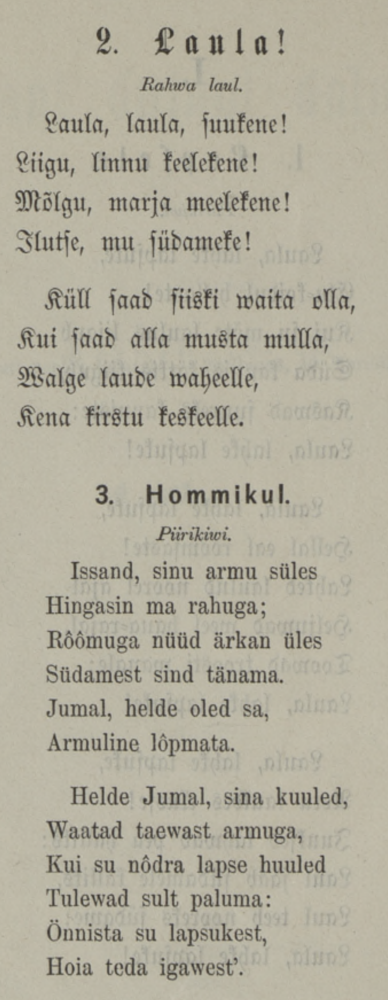 | L. Laula!  Rahwa laul.  Laula, laula, suukene!  Liigu, linnu keelekene!  Mõlgu, marja meelekene!  Ilutse, mu südameke!  Küll saad siiski maita olla,  Kui saad alla musta mulla,  Walge laude waheelle,  Kena kirstil keskeelle.  3. tõmmikul.  .Pürikiwi.  Issand, sinu armu süles  Hingasin ma rahuga;  Rõõmuga nüüd ärkan üles  Südamest sind tänama.  Jumal, helde oled sa,  Armuline lõpmata.  Helde Jumal, sina kuuled,  Waatad taewast armuga,  Kui su nõdra lapse huuled  Tulewad sult paluma:  Õnnista su lapsukest,  Hoia teda igawest’. | 2. Laula!  Rahwa laul.  Laula, laula, juufene!  Liigu, linnu keelefene!  Mölgu, marja meelefene!  Ilutſe, mu ſüdameke!  Küll ſaad ſüiski waita olla,  Kui ſaad alla musta mulla,  Walge laude maheelle,  Kena kirstu keskeelle.  3. Hommikul.  Pürikiwi.  Issand, sinu armu süles  Hingasin ma rahuga;  Röömuga nüüd ärkan üles  Südamest sind tänama.  Jumal, helde oled sa,  Armuline lõpmata.  Helde Jumal, sina kuuled,  Waatad taewast. armuga,  Kui su nödra lapse huuled  Tulewad sult paluma:  Önnista su lapsukest,  Hoia teda igawest”. | 2. Laula!  Rahwa laul.  Laula, laula, juufene!  Liigu, linnu keelefene!  WMõlgu, marja meelefene!  Klutje, mu jüdameke!  Küll Jaad jisti waita olla,  Kui Jaad alla musta mulla,  VBalge laude maheelle,  Kena kirstu kesfeelle.  3. Hommikul.  Pürikiwi.  Issand, sinu armu süles  Hingasin ma rahuga;  Röömuga nüüd ärkan üles  Südamest sind tänama.  Jumal, helde oled sa,  Armuline lõpmata.  Helde Jumal, sina kuuled,  Waatad taewast. armuga,  Kui su nödra lapse huuled  Tulewad sult paluma:  Önnista su lapsukest,  Hoia teda igawest”.
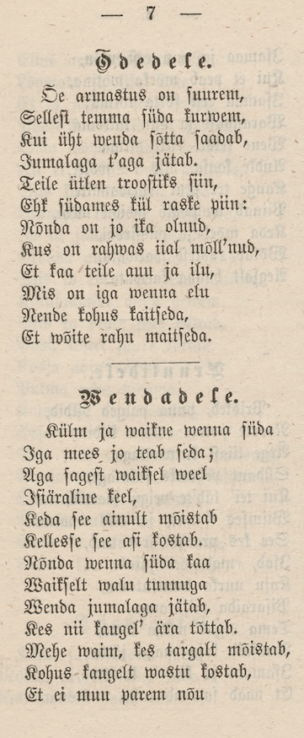 | 7  Hdedere.  Oe armastus on suurem,  Sellest temma süda kurwem,  Kui üht wenda sõtta saadab,  Jumalaga staga jätab.  Teile ütlen troostiks siin,  Ehk südames kül raske piin:  Nõnda on jo ika olnud,  Kus on rahwas iial mõistnud,  Et kaa teile auu ja ilu,  Mis on iga wenua elu  Nende kohus kaitseda,  Et wõite rahu maitseda.  Mendadele.  Külm ja waikne wenua süda  Iga mees jo teab seda;  Aga sagest waiksel weel  Jsiäraline keel,  Keda see ainult mõistab  Kellesse see asi kostab.  Nõnda wenua süda kaa  Waikselt walu tunnuga  Wenda jumalaga jätab,  Kes nii kaugest ära tõttab.  Mehe waim, kes targalt mõistab,  Kohus kaugelt wastu kostab,  Et ei muu parem nõu | WEER EEE  Odedefe.  Õe armas8tus on ſuurem,  Selleſt temma ſüda kurwem,  Kui üht wenda ſstta ſaadab,  Sumalaga Laga jätab.  Teile ütlen trooftits fin,  Ehk ſüdames kiil raske piin:  N5nda on jo ika olnud,  Kus on rahvas iial möll'nud,  Et kaa “teile anu ja ilu,  Mis on iga wenna elu  Vende kohus kaitfeda,  Et wdite rahu maitfeda.  Wendadeke.  Külm ja waikne wenna ſüda  Iga mees jo teab feda;  Aga ſageſt waikſel weel  Iſiäraline keel, |  Keda ſee ainult mõistab  Kellesje ſee aſi kostab.  Nõnda menna ſüda kaa  Waikſelt walu tunnuga  Wenda jumalaga jätab,  Kes nii kaugel” ära tõttab.  Mehe waim, kes targalt mõistab,  Kohus-kaugelt wastu kostab,  Et ei muu parem nõu | AGE  Odedele.  Õe armastus on fuurem,  Sellefi temma jüda žurtoem,  Kui üht menda fõtta Jaadab,  Sumalaga Laga jätab.  Teile ütlen trooftits fin,  ELE fJüdames kiil raske piin:  Võnda on jo ika olnud,  Kus on rahvas iial mõl'nud,  Et faa teile anu ja ilu,  Preis on iga wenra elu  Vende kojus kaitfeda,  Et wmõite rahu maitfeda.  Sendadele.  Külm ja waitkne wenna Jüda  Iga mees jo teab feda;  Uga fJageft waikjel weel  Siäraltne keel, |  Keda fee ainult mõistab  Kellesje fee afi kostab.  Nõnda menna füda kaa  Kaiifelt maln tunmiga  Venda jumalaga jätab,  Kes nii kaugel” ära tõttab.  Peehe watm, kes targalt mõistab,  Kohus- laugelt wastu kostab,  Et ei muu parem nõu
Post-OCR correction with LLM (Mari-Anna Meimer’s model made for Estonian National Library). Columns in grey are the same as in the previous table (input), in white—the ones post-processed with the model (output).
ABBYY 15 | ABBYY Post-processed | Tesseract est+deu | T est+deu post-processed | T est | T est post-processed
L. Laula!  Rahwa laul.  Laula, laula, suukene!  Liigu, linnu keelekene!  Mõlgu, marja meelekene!  Ilutse, mu südameke!  Küll saad siiski maita olla,  Kui saad alla musta mulla,  Walge laude waheelle,  Kena kirstil keskeelle. | J. Laul.  Rahwa laul.  Laula, laula, suukene!  Liigu, linnu keelekene!  Mõlgu, marja meelekene!  Ilutse, mu südameke!  Küll saad siiski maita olla,  Kui saad alla musta mulla,  Walge laude waheelle,  Kena kirstil keskeelle. | 2. Laula!  Rahwa laul.  Laula, laula, juufene!  Liigu, linnu keelefene!  Mölgu, marja meelefene!  Ilutſe, mu ſüdameke!  Küll ſaad ſüiski waita olla,  Kui ſaad alla musta mulla,  Walge laude maheelle,  Kena kirstu keskeelle. | 2. Laula!  Rahwa laul.  Laula, laula, juufene!  Liigu, linnu keelefene!  Mölgu, marja meelefene!  Ilutse, mu südameke!  Küll saad siiski waika olla,  Kui saad alla musta mulla,  Walge laua wahelle,  Kena kirstu keskele. | 2. Laula!  Rahwa laul.  Laula, laula, juufene!  Liigu, linnu keelefene!  WMõlgu, marja meelefene!  Klutje, mu jüdameke!  Küll Jaad jisti waita olla,  Kui Jaad alla musta mulla,  VBalge laude maheelle,  Kena kirstu kesfeelle. | 2. Laula!  Rahwa laul.  Laula, laula, jumalene!  Liigu, linnu keelelene!  Mõlgu, marja meelelene!  Klutje, mu südameke!  Küll Jaad jumala waitsa olla,  Kui Jaad alla musta mulla,  Walge laude waheelle,  Kena kirstu keskelelle.
Mendadele.  Külm ja waikne wenua süda  Iga mees jo teab seda;  Aga sagest waiksel weel  Jsiäraline keel,  Keda see ainult mõistab  Kellesse see asi kostab.  Nõnda wenua süda kaa  Waikselt walu tunnuga  Wenda jumalaga jätab,  Kes nii kaugest ära tõttab.  Mehe waim, kes targalt mõistab,  Kohus kaugelt wastu kostab,  Et ei muu parem nõu | Mendadele.  Külm ja waikne wenua süda  Iga mees jo teab seda;  Aga sagest waiksel weel  Jsiäraline keel,  Keda see ainult mõistab  Kellesse see asi kostab.  Nõnda wenua süda kaa  Waikselt walu tunnuga  Wenda jumalaga jätab,  Kes nii kaugest ära tõttab.  Mehe waim, kes targalt mõistab,  Kohus kaugelt wastu kostab,  Et ei muu parem nõu | Wendadeke.  Külm ja waikne wenna ſüda  Iga mees jo teab feda;  Aga ſageſt waikſel weel  Iſiäraline keel, |  Keda ſee ainult mõistab  Kellesje ſee aſi kostab.  Nõnda menna ſüda kaa  Waikſelt walu tunnuga  Wenda jumalaga jätab,  Kes nii kaugel” ära tõttab.  Mehe waim, kes targalt mõistab,  Kohus-kaugelt wastu kostab,  Et ei muu parem nõu | Wendadeke.  Külm ja waikne wenna süda  Iga mees ja teab seda;  Aga sagedast waikselt weel  Isiäraline keel, |  Keda see ainult mõistab  Kellesse see asi kostab.  Nõnda wenda süda ka  Waikselt walu tunnuga  Wenda jumalaga jätab,  Kes nii kaugel” ära tõttab.  Mehe waim, kes targalt mõistab,  Kohus-kaugelt wastu kostab,  Et ei muu parem nõu | Sendadele.  Külm ja waitkne wenna Jüda  Iga mees jo teab feda;  Uga fJageft waikjel weel  Siäraltne keel, |  Keda fee ainult mõistab  Kellesje fee afi kostab.  Nõnda menna füda kaa  Kaiifelt maln tunmiga  Venda jumalaga jätab,  Kes nii kaugel” ära tõttab.  Peehe watm, kes targalt mõistab,  Kohus- laugelt wastu kostab,  Et ei muu parem nõu | Sendadele.  Külm ja waikne wennad Jüda  Iga mees ja teab seda;  Uga fJageft waikjel weel  Siäraltne keel, |  Keda fee ainult mõistab  Kellesje fee afi kostab.  Nõnda menna füda kaa  Kaifelt maln tunmiga  Venda jumalaga jätab,  Kes nii kaugel” ära tõttab.  Peehe watm, kes targalt mõistab,  Kohus laugelt wastu kostab,  Et ei muu parem nõu

